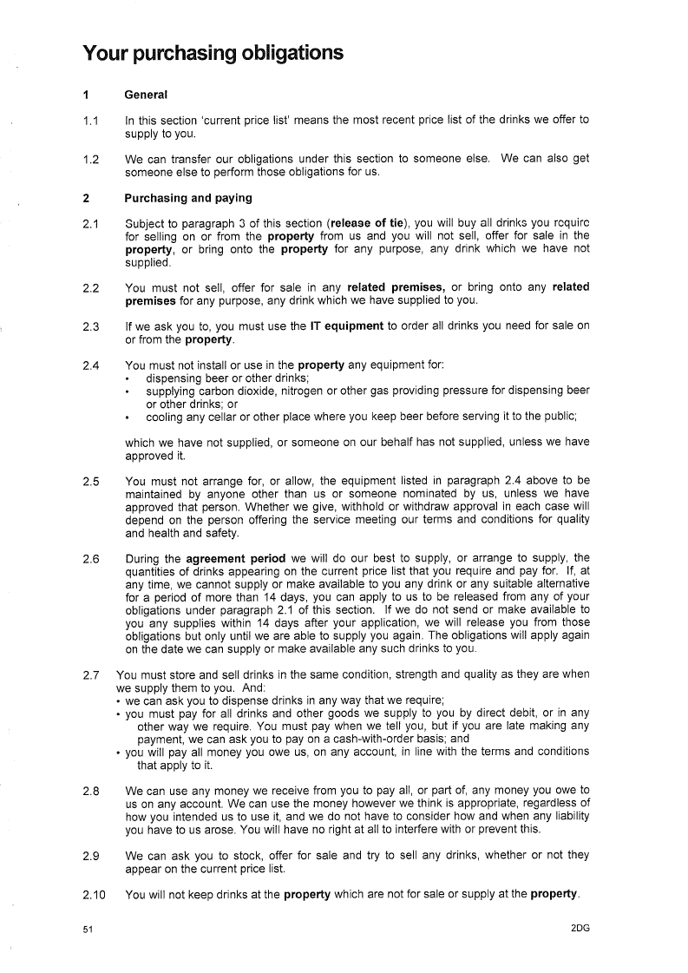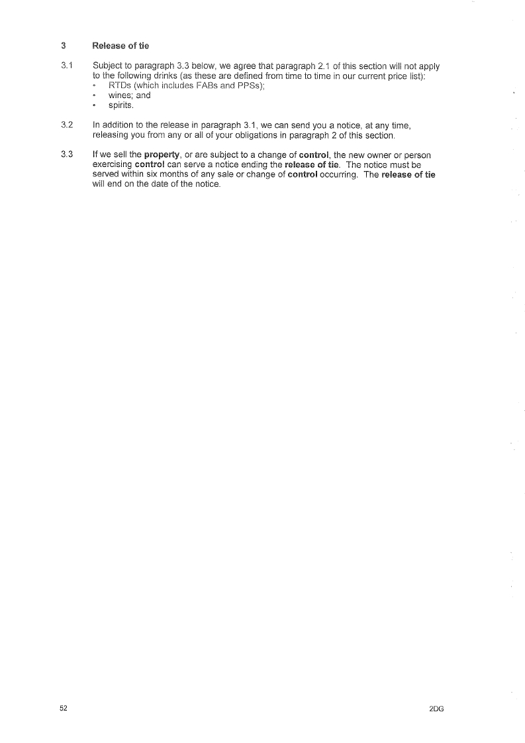

**Thank you for evaluating Wondershare PDF Editor.**

**You can only convert 5 pages with the trial version.**

**To get all the pages converted, you need to purchase the software from:**

[*http://cbs.wondershare.com/go.php?pid=1140&m=db*](http://cbs.wondershare.com/go.php?pid=1140&m=db)